Caboclo

Olha em torno, caboclo, e vê que nada falta
para seres feliz.
No chão de terra socada
um pé de mato e uma esteira,
à sombra da gameleira do quintal.
A choupana onde a viola pendurada
sugere descantes líricos,
− porque tu és também sentimental
− só tem uma janela
como a casinha amarela do joão-de-barro.
É pequena para os ambiciosos da cidade.
Mas tu cabes tão bem dentro dela,
com tua felicidade!
Tu és tal qual um passarinho solto
que vive não sabe como, voa, não sabe por quê.
Mas canta porque está alegre;
porque cantar é uma necessidade da sua garganta;
que canta contra a vontade;
que canta mesmo não tendo nem mágoas para espantar.
(Ruth Guimarães, 1939)

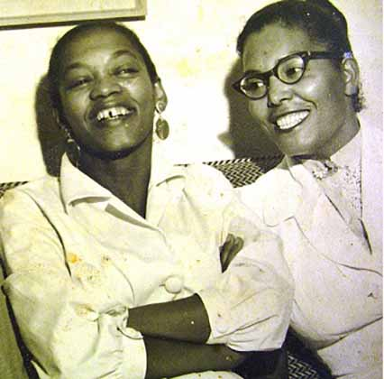
Ruth de Souza e Ruth Guimarães em 1943
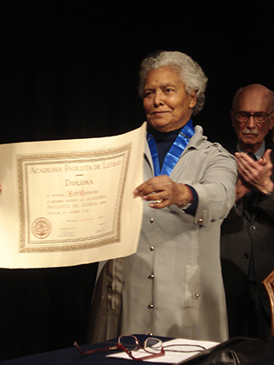
Ruth Guimarães ao receber o diploma de membro da Academia Paulista de Letras, em 2008, aplaudida por Antonio Candido

“Naquele tempo eu morava no Calango-Frito e não acreditava em feiticeiros.
[...]
Além do falado, trazia comigo uma fórmula gráfica: treze consoantes alternadas com treze pontos, traslado feito em meia-noite de sexta-feira da Paixão, que garantia invulnerabilidade a picadas de ofídios: mesmo de uma cascavel em jejum, pisada na ladeira da antecauda, ou de uma jararaca-papuda, a correr mato em caça urgente. Dou de sério que não mandara confeccionar com o papelucho o escapulário em baeta vermelha, porque isso seria humilhante; usava-o dobrado, na carteira. Sem ele, porém, não me aventuraria jamais sob os cipós ou entre as moitas.
Mas, feiticeiros, não. E me ria dessa gente toda do mau milagre: [...]
Bem... Bem que Sá Nhá Rita Preta cozinheira não cansava de me dizer:
- Se o senhor não aceita, é rei no seu; mas, abusar, não deve-de!
(Guimarães Rosa, “São Marcos”, Sagarana, 1946)

“Mariquinha Machado é quatro paus num benzimento. Ainda me lembro quando pesteou o gado dos rancheiros da Estiva. Ela pegou três facas virgens cruzadas e benzeu o pasto. O gado sarou e ficou bonito e gordo. Hoje ninguém mais acredita nisso. Aqui mesmo, na fazenda, quando deu a peste, vieram uns homens da cidade e ensinaram a caipirada a fazer cada coisa que até parece feitiço. Pegam as vacas mortas, queima e enterram a cinza. E ainda fazem uma cerquinha em volta do lugar onde morreram. Ninguém tem licença de passar por ali. E ainda por cima espalham um pozinho pelos campos. Só não rezam Mas esses também sabem fazer as coisas: a gente não precisa ter fé, para o remédio acertar”
(Ruth Guimarães, Água funda, 1946)

